Temat: Olimpiada zimowa
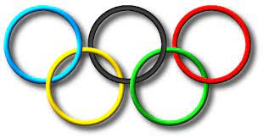
Bardzo proszę zapoznać dzieci z symbolem olimpiady:
Pięć kół- symbolizują różnorodność i jedność ludzi.
Kolor niebieski- Europa;
Czarny- Afryka;
Żółty- Azja;
Czerwony- Ameryka;
Zielony- Australia.

Zachęcamy do udziału w zabawie tanecznej „Taniec figurowy na lodzie”. Wspólnie z dziećmi mogą Państwo uczestniczyć w improwizacji ruchowej (taniec, obroty dookoła osi, młynek w parze). Udostępniamy nagranie Mp3 „Nad pięknym modrym Dunajem” op.314, Johann Strauss.
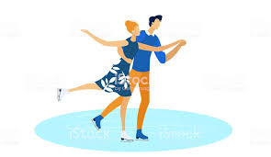
Zachęcamy do samodzielnego pokolorowania kół olimpijskich zgodnie z powyższym wzorem:
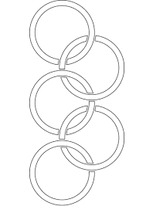
Zachęcamy do udziału w zabawach plastycznych:
- Moja ulubiona zabawa na śniegu- malowanie palcami (pastą do zębów lub białą farbą) na niebieskim kartonie;
- Robimy bałwanki- tworzenie postaci bałwana z płatków kosmetycznych.
Materiały: białe płatki kosmetyczne, niebieska kartka, klej, papier kolorowy.
Dzieci przyklejają płatki na niebieskim kartonie, z papieru kolorowego wycinają kształt kapelusza lub garnka oraz czarne kółka na oczy/ guziki i naklejają przygotowane elementy na płatkach. Na koniec z białego papieru wydzierają zaspy i naklejają na dole kartki pod bałwanem.
Zachęcamy do rozwiązania zagadek:
- Dwa kijeczki, dwie deseczki
I jeździmy już z góreczki (Narty)
- Nie mają kół, a jadą w dół
Po śniegu białym, torze wspaniałym (Sanki)
- W oczach węgielki, z marchwi nos wielki
Na śniegu stoi, ciepła się boi (Bałwan)
- Na nogach łyżwy dwie,
Kto po lodzie na nich mknie (Łyżwiarz/ Łyżwiarka)
- Z góry sunie, nie boi się wcale
Na nartach jeździ doskonale (Narciarz/ Narciarka)
Zachęcamy do zapoznania się z treścią opowiadania „Narty” R. Piątkowskiej. Link zamieszczony poniżej:
https://www.youtube.com/watch?v=-tlKA8FjsyY

Zachęcamy do rozmowy z dzieckiem na temat opowiadania. Rodzic zadaje dziecku pytania:
- Dokąd tata zabrał Tomka?
- Czego tata chciał nauczyć Tomka?
- Jak zachowywał się chłopiec na początku?
- Na jaki pomysł wpadł tata Tomka, by nauczyć go jazdy na nartach?
- Dlaczego Tomek nauczył się jeździć?
- Na jaki pomysł wpadł Tomek na końcu?
- Jak myślisz czy Tomkowi ud się zrealizować ten pomysł?
- Co trzeba zrobić, by nauczyć się skakać na nartach?

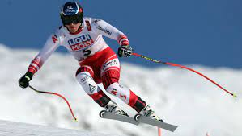

Miłej zabawy

